Hodnocení proveditelnosti inovační strategie
Obrázek č. 7: Push/Pull faktory

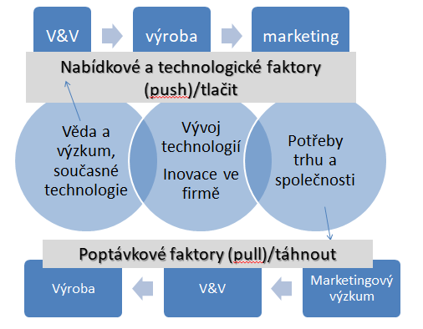
Nápad se stává inovací, když je komercializován a vytváří hodnotu. Klíčem k inovaci je proces spojení vynálezu a komercializace, který spočívá ve sladění problému a řešení. Každá inovace tedy zahrnuje hlubokou znalost problému i řešení. Pokud organizace nejprve identifikuje skutečný problém/potřebu zákazníka a poté hledá řešení, jedná se o metodu PULL. Při této metodě jsou komerční aplikace známy dříve, než je vyvinuta technologie. Pokud organizace nejprve vyvíjí nové technologické možnosti a poté hledá problémy, které s nimi může vyřešit, jedná se o metodu PUSH. Při této metodě jsou komerční aplikace známy až po vývoji technologie. Tradiční korporace, které zřizují velká centra pro vývoj produktů a výzkum a vývoj, jsou ukázkovým příkladem push inovací. Mnoho začínajících podniků je také push inovátory, objevují technologie na základě vlastních odborných znalostí a poté vymýšlejí způsoby komercializace. Organizace, které jsou nejúspěšnější v inovacích založených na principu pull, bývají velmi orientované na zákazníka a mají blízko k němu. Digitální svět je plný podnikatelů, kteří využívají technologie k rychlému vymýšlení technologických řešení příležitostí, na které narazí. Poměrně často se z inovátora může vyklubat sám zákazník. Push and pull strategie spočívá ve směrování propagační cesty na trh. Tato metoda je klíčová pro řízení dodávek pro výrobce, značky a online prodejce plánující propagační strategie. Oba modely Push a Pull mají mnoho výhod i nevýhod, protože záleží na druhu podnikání. Například výrobci mají tendenci používat strategii "push" pro vyhledávání distributorů, kteří propagují jejich výrobky. Např. společnost Mars, která vyrábí čokoládové tyčinky, prodává prostřednictvím distributorů. Bylo by nemožné zvládnout žádosti o nákup jednotlivých tabulek čokolády, protože mají rozsáhlé portfolio výrobků a prodávají sortimenty svým distributorům. Dále společnost Intel, která vyrábí počítačové čipy, vytvořila program "Intel Inside", který je složkou její značky, a přesvědčila tak výrobce, že jejich počítače budou mít vyšší vnímanou hodnotu, pokud ve svém marketingu uvedou Intel, což vedlo k tomu, že zákazníci chtěli vědět, zda počítač, který kupují, obsahuje čip Intel.

Tabulka č. 1: Push a Pull inovace
 | Push inovace | Pull inovace
Styl vedení | Technologie vedení  Začínající podniky  Zavedené organizace | Zpochybnění stávajícího stavu
Inovační strategie | Řízení technologií  Výzkum a vývoj/technologické schopnosti | Hledání potřeb a řízení trhu na základě poznatků od zákazníků a průzkumu trhu
Soulad s podnikovou strategií | Jasný směr zkoumání inovací, které jsou v souladu se schopnostmi. | Jasný směr zkoumání inovací, které jsou v souladu s nabídkami na trzích
Typ inovace | Výrobek, služba nebo výrobní inovace | Inovace obchodních modelů, sítí, služeb, kanálů a procesů
Inovační struktura | Centralizace | Odstranění centralizace
Inovační proces | Prozkoumání obchodních modelů pro realizaci inovací | Používání designového myšlení a kombinování stávajících technologií s cílem dosáhnout jedinečnou hodnotu
Klíčové faktory úspěchu | Technologické schopnosti a vedoucí postavení, ochrana duševního vlastnictví a jasná organizační struktura | Vyvíjení a zavádění nových obchodních modelů

Výhody strategie Push spočívají v následujících bodech:
- užitečná pro výrobce, kteří hledají distributora pro propagaci výrobku,
- užitečná pro ty, kteří vyrábějí nebo prodávají zboží s nízkou hodnotou jako distribuci, která pravděpodobně umístí hromadné položky,
- vytváří expozici výrobku v potenciálně velkém maloobchodním prostředí,
- dobrý způsob testování nových výrobků na trhu.

Nevýhody strategie Push spočívají v následujících bodech – distributor/ři si může/mohou:
- obstarat alternativní výrobky (levnější, rychlejší dodání), jakmile výrobek vytvoří potřebu trhu,
- nemusí mít sjednanou formální smlouvu, takže nemají záruku pravidelných objednávek,
- požadovat finanční příspěvek na propagaci,
- požadovat nižší ceny, aby odpovídaly jejich propagační kampani,
- vytvořit závislost a poté požadovat snížení cen,
- požadovat dlouhé úvěrové podmínky.

Výhody strategie Pull spočívají v následujících bodech:
- přímý kontakt se zákazníky,
- okamžitá platba, protože zákazníci nemají k dispozici kreditní zařízení a platí online nebo v obchodě u pokladny,
- vyšší marže, protože není potřeba sleva,
- zákazníci mohou generovat nápady pro vývoj nových výrobků,
- ideální pro výrobky s prémiovou cenou.
Nevýhody strategie Pull spočívají v následujících bodech:
- větší administrativní nároky uvnitř podniku při vyřizování objednávek zákazníků,
- mnoho menších a jednorázových objednávek.

5. Ekonomické efekty inovací
Obrázek č. 8: Procesní inovace – NDK
Množství (Q)
MC₁=AC₁
MC₂=AC₂
Poptávková křivka
Cena (P)
Náklady
[Kč/Ks]
P₃
P₄
Q₃
Q₄
Mezní příjmy (MR)

Procesní inovace se zaměřují na inovaci zařízení, dovedností a technologií používaných při výrobě a poskytování výrobků a služeb. Na rozdíl od produktových inovací nejsou jejich účinky pro spotřebitele tak patrné. Výsledkem inovace produktu může být snížení výrobních nákladů a času a zlepšení některých procesů nebo odstranění určitých překážek z výrobního procesu nebo spotřeby. Inovace procesu se většinou provádí buď v rámci používaného zařízení, nebo v rámci technologií používaných při vývoji výrobku, nebo dokonce v rámci metod používaných zaměstnanci. Procesní inovace nových řešení by mohly spadat do oblastí výroby, dodávky a podpůrných služeb. V oblasti výroby lze najít procesy, zařízení a technologie pro zlepšení výrobních nebo produkčních procesů. Patří sem počítačový software, který pomáhá při navrhování a vývoji výroby, nebo nové vybavení, díky němuž proces probíhá efektivněji nebo účinněji. V oblasti dodávky se jedná o výrobu, která je zaměřena na výrobu, zpracování a distribuci. Inovace procesů dodávek zahrnují nástroje, techniky a softwarová řešení, která pomáhají v dodavatelském řetězci a systémech dodávek. Užitečnými inovacemi v této kategorii jsou čárové kódy, sledovací systémy nebo software pro přepravu. V oblasti podpůrných služeb se procesní inovace neomezují pouze na výrobu nebo dodávku, ale také na oblasti jako vývoj nových výrobků, nákup, údržba a účetnictví. Pokud se jedná o obchodní proces, lze usilovat o inovativní řešení nebo vyvinout inovativní řešení, které by zlepšilo metody a přineslo lepší výsledky.

Obrázek č. 9: Produktová inovace – NDK
Množství (Q)
Nová poptávková křivka (D_{n})
MC=AC
Stará poptávková
křivka (D_{s})
Cena (P)
Náklady
[Kč/Ks]
P_{nová}
Q _{staré}
Q _{nové}
P_{stará}

Produktová inovace je typ inovace, který je pro spotřebitele znatelnější a souvisí buď s vylepšením starších produktů společnosti, nebo s vývojem nových produktů, které jsou založeny na nových technologiích nebo řeší nové potřeby spotřebitele. Inovace produktu se objevuje jako reakce na více faktorů, například potřeby spotřebitele jsou určovány sociálními, kulturními nebo ekonomickými faktory. Zatímco na podnikové a organizační úrovni se inovace produktu provádí, pokud je jejím cílem expanze do nových segmentů trhu nebo dosažení konkurenční výhody. Pokud je inovace výrobku prováděna prostřednictvím vývoje nového výrobku, může buď řešit starší problém spotřebitelů novým (inovativním) způsobem, nebo řešit nový problém spotřebitelů, který vznikl v důsledku vývoje dříve uvedených faktorů - sociálních, kulturních a ekonomických. Zahrnuje změny napříč všemi činnostmi hodnotového řetězce, zlepšení příchozí logistiky, lepší plánování médií nebo zlepšení výrobního procesu. Např. využití okamžitých údajů o poptávce k plánování běhu výroby je procesním zlepšením. Může vést k nižším zásobám a nižšímu počtu výpadků zásob. Zatímco inovace výrobků jsou často pro zákazníky viditelné, změny procesů nikoli. Mezi nimi existují některé významné rozdíly. Zatímco inovace výrobků jsou pro zákazníky často viditelné, změny procesů nikoli. Produktové inovace se zaměřují na zlepšení produktu, zatímco inovace procesů se zaměřují na zlepšení nákladů.

6. Investiční program firmy a financování inovací
Obrázek č. 10: Řízení portfolia
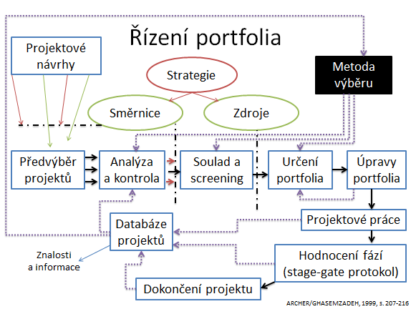
Umění zvolit pro jednotlivce správnou investiční politiku z hlediska minimálního rizika a maximálního výnosu se nazývá správa portfolia. Řízením portfolia se rozumí správa investic jednotlivce ve formě dluhopisů, akcií, hotovosti, podílových fondů za účelem dosažení maximálního zisku ve stanoveném časovém rámci. Správa portfolia se týká správy peněz jednotlivce pod odborným vedením portfolia manažerů. Správa portfolia představuje jednotlivcům nejlepší investiční plán podle jejich příjmů, rozpočtu, věku a schopnosti podstupovat rizika. Správa portfolia i minimalizuje rizika spojená s investováním a také zvyšuje šanci na dosažení zisku. Díky portfoliu manažeři rozumí finančním potřebám klienta a navrhují pro něj nejlepší a jedinečnou investiční politiku s minimálními riziky. Portfolio umožňuje manažerům poskytovat klientům investiční řešení na míru podle jejich potřeb a požadavků. Správa portfolia se dále rozděluje na aktivní a pasivní správu, diskreční služby a služby nediskreční správy. Při aktivní správě portfolia se správci portfolia aktivně podílejí na nákupu a prodeji cenných papírů, aby jednotlivcům zajistili maximální zisky. Při pasivní správě portfolia se správce portfolia zabývá pevně stanoveným portfoliem, které je navrženo tak, aby odpovídalo aktuálnímu tržnímu scénáři. V rámci služeb diskreční správy portfolia jednotlivec pověří správce portfolia, aby se jeho jménem staral o jeho finanční potřeby. Jednotlivec vydá peníze správci portfolia, který se následně postará o všechny jeho investiční potřeby, písemnou dokumentaci, vyplňování formulářů apod. Při diskreční správě portfolia má portfolio manažer plná práva rozhodovat jménem svého klienta. V případě nediskreční správy portfolia může portfolio manažer klientovi pouze poradit, co je pro něj dobré a co špatné, ale klient si vyhrazuje plné právo přijímat vlastní rozhodnutí. Osoba, která rozumí finančním potřebám klienta a navrhuje vhodný investiční plán podle jeho příjmů a schopnosti nést riziko, se nazývá portfolio manažer. Portfolio manažer je ten, kdo investuje jménem klienta. Portfolio manažer radí klientům a doporučuje jim nejlepší možný investiční plán, který by jednotlivci zaručil maximální výnosy. Portfolio manažera musí rozumět finančním cílům a záměrům klienta s cílem mu nabídnout investiční řešení na míru.

Obrázek č. 11: Vazby v portfoliu
Organizace
Portfolio je vytvořeno organizací

Portfolio
Portfolio může obsahovat projekty i programy
Program
Projekt

Program může mít několik projektů

Rostoucí intenzita konkurence a rychlé technologické změny nutí firmy vyvíjet inovativnější produkty. Ty jsou obecně rizikové kvůli nejistotě spojené s jejich technologickou proveditelností a budoucím komerčním úspěchem, což znesnadňuje jejich hodnocení a výběr. Tento bod je klíčový, protože přežití organizace je do značné míry spojeno se správným výběrem a řízením projektů. K řešení tohoto problému byla vyvinuta a používána široká škála přístupů, z nichž každý má své výhody a nevýhody. Mezi nejčastější (které se od této chvíle označují jako tradiční metody) patří kvantitativní, kvalitativní a hybridní metody. I když jsou projekty správně hodnoceny odděleně, nezaručuje to, že lze vytvořit nejlepší portfolio. Nejlepší portfolio nemusí obsahovat ty nejlepší projekty. Nejlepší portfolio je takové, které maximalizuje pravděpodobnost dosažení cílů stanovených společností. Výběr nejlepších projektů na základě jakéhokoli izolovaného kritéria nemusí vést k vytvoření nejlepšího portfolia vzhledem k závislostem, které mohou mezi projekty existovat. Nejčastější z nich se týkají nákladů, zdrojů, výsledků a dopadů. Tyto závislosti zvyšují složitost rozhodnutí, které je třeba přijmout, protože rozhodovací proces se stává méně přímočarým. Pokud by se společnost rozhodla hodnotit portfolio stejně jako projekty, bylo by množství potřebného času nezvládnutelné. Např. při souboru pouhých 10 projektů by rozhodovatel musel vyhodnotit 1024 portfolií, což by pro většinu společností bylo nemožné. V důsledku toho byly vyvinuty novější metody, jako je Chienův rámec hodnocení portfolia a robustní modelování portfolia, které pomáhají s výběrem nejlepšího portfolia v kratším čase.

